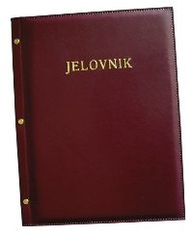
JELOVNIK 19.1.-23.1.2026.
JUTARNJA SMJENA

PONEDJELJAK, 19.1. | Kruh, pašteta, čaj | Alergeni: gluten, pelud
UTORAK, 20.1. | Sendvič sa šunkom i sirom, voće | Alergeni: gluten, sir
SRIJEDA, 21.1. | Hot-dog | Alergeni: gluten, jaja
ČETVRTAK, 22.1. | Kruh, maslac, med, pekmez, mlijeko | Alergeni: gluten, mlijeko
PETAK, 23.1. | Kukuruzni savitak sa sirom, probiotik | Alergeni: gluten, mlijeko

DOBAR TEK!

Ravnateljica
Zrinka Šućur, prof.

